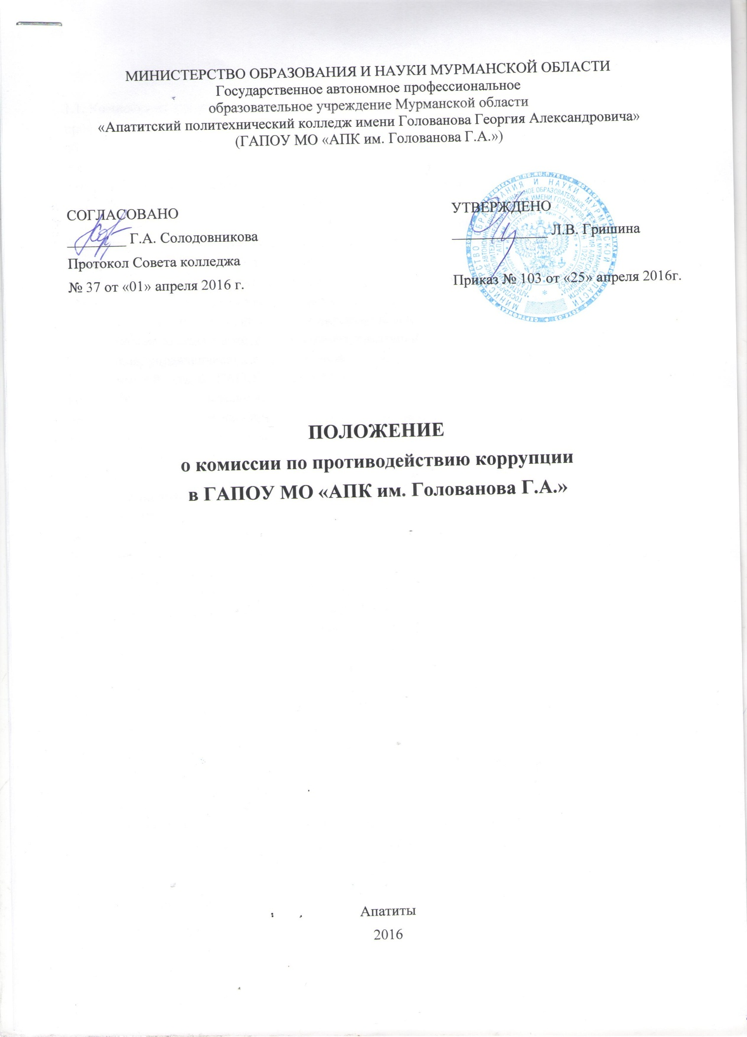

МИНИСТЕРСТВО ОБРАЗОВАНИЯ И НАУКИ МУРМАНСКОЙ ОБЛАСТИ
Государственное автономное профессиональное
образовательное учреждение Мурманской области
«Апатитский политехнический колледж имени Голованова Георгия Александровича»
(ГАПОУ МО «АПК им. Голованова Г.А.»)

СОГЛАСОВАНО  ________ Г.А. Солодовникова |  | УТВЕРЖДЕНО  _____________ Л.В. Гришина
Протокол Совета колледжа
№ 37 от «01» апреля 2016 г. |  | Приказ № 103 от «25» апреля 2016г.

ПОЛОЖЕНИЕ
о комиссии по противодействию коррупции
в ГАПОУ МО «АПК им. Голованова Г.А.»

Апатиты
2016
- Общие положения

1.1. Комиссия по противодействию коррупции Государственного автономного
профессионального образовательного учреждения Мурманской области «Апатитский политехнический колледж» (далее - Комиссия) является совещательным органом,
созданным для реализации Федерального закона Российской Федерации № 273-ФЗ от
25.12.2008 года «О противодействии коррупции».
1.2. Правовую основу деятельности Комиссии составляют: Конституция Российской
Федерации, нормативно-правовые документы в сфере борьбы с коррупцией, приказы
директора Колледжа и настоящее Положение.
1.3. В состав комиссии входят председатель комиссии, секретарь комиссии и члены
комиссии. Состав членов комиссии утверждается приказом директора Колледжа.
1.4. Председателем Комиссии является директор Колледжа.
1.5. Комиссия создана также для координации деятельности руководящих
работников, управленческих подразделений, преподавателей и административно-
хозяйственной части ГАПОУ МО «АПК им. Голованова Г.А.» по устранению причин коррупции и условий
им способствующих, выявлению и пресечению фактов коррупции и её проявлений.
Комиссия является совещательным органом, который систематически осуществляет
комплекс мероприятий по:
выявлению и устранению причин и условий, порождающих коррупцию;
выработке оптимальных механизмов защиты от проникновения коррупции в
Колледж с учетом их специфики, снижению в них коррупционных рисков;
созданию единой системы мониторинга и информирования сотрудников
Колледжа по проблемам коррупции;
антикоррупционной пропаганде и воспитанию;
привлечению общественности и СМИ к сотрудничеству по вопросам
противодействия коррупции в целях выработки у сотрудников и обучающихся навыков антикоррупционного поведения в сферах с повышенным риском коррупции, а также формирования нетерпимого отношения к коррупции.
1.6. В настоящем Положении применяются следующие понятия и определения:
1.6.1. Коррупция - злоупотребление служебным положением, дача взятки, получение
взятки, злоупотребление полномочиями, коммерческий подкуп либо иное незаконное
использование физическим лицом своего должностного положения вопреки законным
интересам общества и государства в целях получения выгоды в виде денег, ценностей,
иного имущества или услуг имущественного характера, иных имущественных прав для
себя или для третьих лиц либо незаконное предоставление такой выгоды указанному
лицу другими физическими лицами.
1.6.2. Противодействие коррупции - деятельность федеральных органов
государственной власти, органов государственной власти субъектов РФ, органов
местного самоуправления муниципальных образований, институтов гражданского
общества, организаций и физических лиц в пределах их полномочий.
1.6.3. Коррупционное правонарушение - как отдельное проявление коррупции,
влекущее за собой дисциплинарную, административную, уголовную или иную
ответственность.
1.6.4. Субъекты антикоррупционной политики - органы государственной власти и
местного самоуправления, учреждения, организации и лица, уполномоченные на
формирование и реализацию мер антикоррупционной политики, граждане. В Колледже
субъектами антикоррупционной политики являются:
преподавательский состав и учебно-вспомогательный персонал;
административно-управленческий персонал;
студенты Колледжа;
физические и юридические лица, заинтересованные в качественном оказании
образовательных услуг студентам и слушателям Колледжа.
1.6.5. Субъекты коррупционных правонарушений - физические лица, использующие
свой статус вопреки законным интересам общества и государства для незаконного
получения выгод, а также лица, незаконно предоставляющие такие выгоды.
1.6.6. Предупреждение коррупции - деятельность субъектов антикоррупционной
политики, направленная на изучение, выявление, ограничение либо устранение явлений
и условий, порождающих коррупционные правонарушения, или способствующих их
распространению.
2. Основные задачи и функции Комиссии
2. 1. Основными задачами Комиссии являются:
1) разработка программных мероприятий по противодействию коррупции и
осуществление контроля за их реализацией;
2) обеспечение создания условий для предупреждения коррупционных
правонарушений;
3) формирование нетерпимого отношения к коррупционным действиям;
4) обеспечение контроля за качеством и своевременностью решения вопросов,
содержащихся в обращениях граждан.
5) координация деятельности Колледжа по устранению причин коррупции и
условий им способствующих, выявлению и пресечению фактов коррупции и её
проявлений.
6) внесение предложений, направленных на реализацию мероприятий по
устранению причин и условий, способствующих коррупции в Колледже.
7) выработка рекомендаций для практического использования по предотвращению и
профилактике коррупционных правонарушений в деятельности Колледжа.
8) оказание консультативной помощи субъектам антикоррупционной политики
Колледжа по вопросам, связанным с применением на практике общих принципов
служебного поведения сотрудников, а также студентов и слушателей Колледжа.
9) взаимодействие с правоохранительными органами по реализации мер,
направленных на предупреждение (профилактику) коррупции и па выявление
субъектов коррупционных правонарушений.
2.2. Комиссия в соответствии с возложенными на нее задачами выполняет следующие
функции:
участвует в организации антикоррупционной пропаганды;
разрабатывает планы и мероприятия по противодействию коррупции; проводит
внеочередные заседания по фактам обнаружения коррупционных проявлений при
оказании образовательных услуг;
организует исследования в области противодействия коррупции.
3. Организация и порядок деятельности Комиссии
3.1. Работа Комиссии осуществляется в соответствии с планом работы на год, который
составляется на основе предложений членов Комиссии и утверждается приказом
директора Колледжа.
3.2. Работой Комиссии руководит Председатель Комиссии.
3.3. Основной формой работы Комиссии является заседание, которое носит открытый
характер.
3.4. 3аседания Комиссии проводятся по мере необходимости, но не реже одного раза в
полгода. По решению Председателя Комиссии могут проводиться внеочередные
заседания Комиссии.
3.5. Дата и время проведения заседаний, в том числе внеочередных, определяется
председателем Комиссии.
3.6. Предложения по повестке дня заседания Комиссии могут вноситься любым
членом Комиссии. Повестка дня и порядок рассмотрения вопросов на заседаниях
Комиссии утверждаются Председателем Комиссии.
3.7. Заседания Комиссии ведет Председатель Комиссии, а в его отсутствие по его
поручению заместитель Председателя Комиссии.
3.8. Присутствие на заседаниях Комиссии ее членов обязательно. Они не вправе
делегировать свои полномочия другим лицам. В случае отсутствия возможности членов
Комиссии присутствовать на заседании, они вправе изложить свое мнение по
рассматриваемым вопросам в письменном виде.
3.9. Заседание Комиссии правомочно, если на нем присутствует не менее двух третей
общего числа его членов. В случае несогласия с принятым решением, член Комиссии
вправе в письменном виде изложить особое мнение, которое подлежит приобщению к
протоколу.
3.10. В зависимости от рассматриваемых вопросов к участию в заседаниях Комиссии
могут привлекаться иные лица.
3.11. Член Комиссии добровольно принимает на себя обязательства о неразглашении
сведений, затрагивающих честь и достоинство граждан и другой конфиденциальной
информации, которая рассматривается (рассматривалась) Комиссией. Информация,
полученная Комиссией, может быть использована только в порядке, предусмотренном
федеральным законодательством об информации, информатизации и защите
информации.
3.12. Подготовка материалов к заседаниям Комиссии осуществляется членами
Комиссии.
3.13. Члены Комиссии обладают равными правами при принятии решений.
3.14. По итогам заседания Комиссии оформляется протокол, к которому прилагаются
документы, рассмотренные на заседании Комиссии.
3.15. В протоколе указываются дата заседания, фамилии присутствующих на нем лиц,
повестка дня, принятые решения и результаты голосования. При равенстве голосов голос
председателя комиссии является решающим.
3.16. Решения Комиссии принимаются на заседании простым большинством голосов от
общего числа присутствующих на заседании членов Комиссии и вступают в силу после
утверждения Председателем Комиссии.
3.17. Из состава Комиссии председателем назначаются заместитель председателя и
секретарь.
3.18. Заместитель председателя Комиссии, в случаях отсутствия председателя
Комиссии, по его поручению, проводит заседания Комиссии. Заместитель председателя
Комиссии осуществляют свою деятельность на общественных началах.
3.19. Секретарь Комиссии:
организует подготовку материалов к заседанию Комиссии, а также проектов
его решений;
информирует членов Комиссии о месте, времени проведения и повестке дня
очередного заседания Комиссии, обеспечивает необходимыми справочно-
информационными материалами;
ведет протокол заседания Комиссии.
3.20. Секретарь Комиссии свою деятельность осуществляет на общественных началах.
4. Взаимодействие
4.1. Председатель комиссии, секретарь комиссии и члены комиссии
непосредственно взаимодействуют:
со структурными подразделениями Колледжа по вопросам реализации мер
противодействия коррупции, совершенствования методической и организационной
работы по противодействию коррупции в Колледж;
с Советом Колледжа, в подготовке проектов локальных нормативных актов по
вопросам, относящимся к компетенции Комиссии, информирования о результатах
реализации мер противодействия коррупции в исполнительных органах государственной власти;
с органами управления Колледжа по вопросам содействия в работе по проведению
анализа и экспертизы издаваемых документов нормативного характера в сфере
противодействия коррупции;
с бухгалтерией по вопросам финансового и ресурсного обеспечения мероприятий,
направленных на борьбу с коррупцией в Колледже;
с общественными объединениями, коммерческими организациями, работниками
(сотрудниками) Колледжа и гражданами по рассмотрению их письменных обращений, связанных с вопросами противодействия коррупции в Колледже;
с правоохранительными органами по реализации мер, направленных на
предупреждение (профилактику) коррупции и на выявление субъектов коррупционных правонарушений.
5 Права и обязанности Комиссии
5.1. Комиссия в соответствии с направлениями деятельности имеет право:
5.1.1. Осуществлять предварительное рассмотрение заявлений, сообщений и иных
документов, поступивших в Комиссию;
5.1.2. Запрашивать информацию, разъяснения по рассматриваемым вопросам от
должностных лиц Колледжа, преподавателей, обучающихся, сотрудников, и в случае
необходимости приглашает их на свои заседания;
5.1.3. Принимать решения по рассмотренным входящим в ее компетенцию вопросам и
выходить с предложениями и рекомендациями к руководству Колледжа и руководителям
любых структурных подразделений Колледжа;
5.1.4. Контролировать исполнение принимаемых директором решений по вопросам
противодействия коррупции;
5.1.5. Решать вопросы организации деятельности Комиссии;
5.1.6. Создавать рабочие группы по вопросам, рассматриваемым Комиссией;
5.1.7. Взаимодействовать с органами по противодействию коррупции, созданными в РФ;
5.1.8. Привлекать к работе в Комиссии должностных лиц, преподавателей, сотрудников
и обучающихся в Колледже;
5.1.9. Координировать действия рабочих групп по противодействию коррупции
структурных подразделений Колледжа, давать им указания, обязательные для
выполнения;
5.1.10. Контролировать выполнение поручений Комиссии в части противодействия
коррупции, а также анализировать их ход.
5.1.11. Осуществлять иные в соответствии с направлениями деятельности Комиссии.
6 Заключительные положения
6.1. Внесение изменений и дополнений в настоящее положение осуществляется путем
подготовки проекта положения в новой редакции заместителем председателя Комиссии и
принятием на Совете Колледжа для дальнейшего утверждения директором Колледжа.
Разработал:
И.о. заместителя директора Некрасов В.А.

